**Дата:** 31.03.2021 Вчитель: Довмат Г.В. **Клас:** 3 – А

**Урок:** математика

**ТЕМА.** **Ділення двоцифрового числа на одноцифрове виду 72:3, 50:2.  Повторення ділення суми на число. (№407-416)**

**Конспект уроку**

**І. ПОВТОРЕННЯ ВИВЧЕНОГО**

- Розглянь схему зі зразком ділення суми на число.

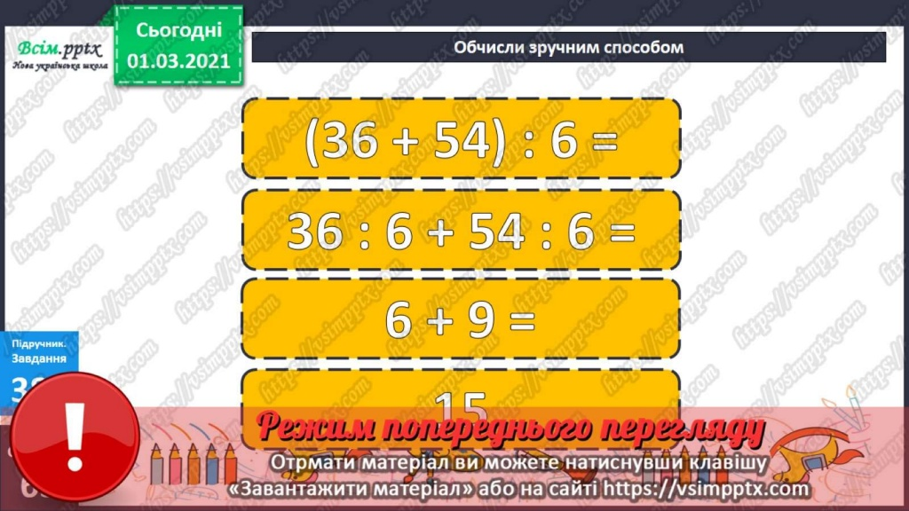  

**16**

- Пригадай правило.

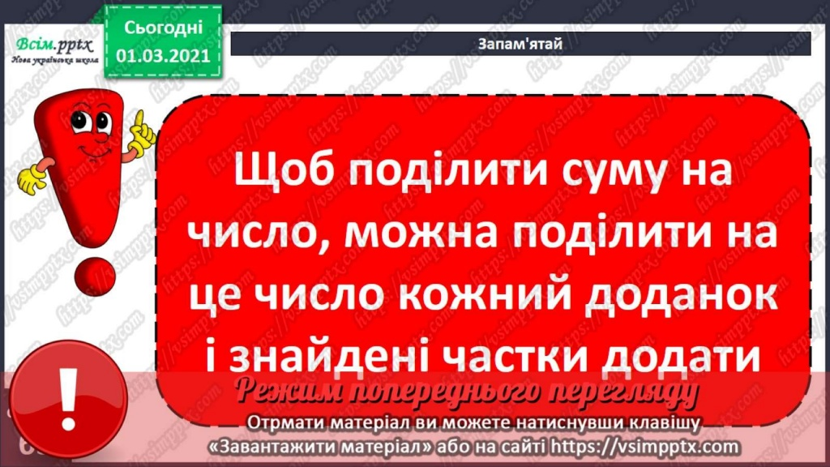

**ІІ. ВИВЧЕННЯ НОВОГО МАТЕРІАЛУ**

**1. Ознайомлення з новим способом ділення.**

- Переглянь відео з поясненням ділення способом розкладання на зручні доданки.

[**https://www.youtube.com/watch?v=tMBu_6s1EbE**](https://www.youtube.com/watch?v=tMBu_6s1EbE)

[**https://www.youtube.com/watch?v=EVZXEautBkc**](https://www.youtube.com/watch?v=EVZXEautBkc)

**2. Робота за підручником (с. 68-69).**

**№ 408** – усно (за підручником або схемою)

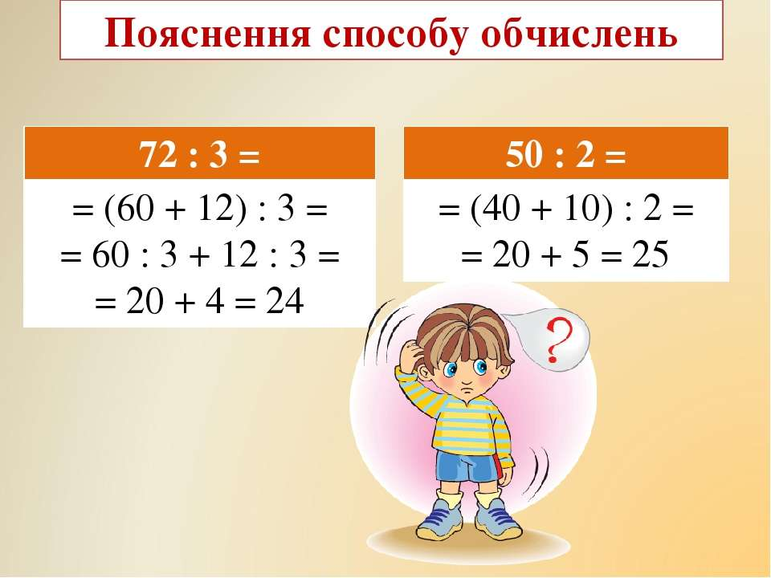

**№ 409 –** письмово

- За зразком схеми (вище) закінчи обчислення.

**№ 410** – письмово.

***Тобі на допомогу:***

- Яке найближче кругле число до 68 ділиться на 4? (40)

- Яке найближче кругле число до 96 ділиться на 2? (80)

- Яке найближче кругле число до 51 ділиться на 3? (30)

- Яке найближче кругле число до 95 ділиться на 5? (50)

**№ 411** – письмово.

***Всього – 92 комп’ютери***

***Початкові класи – ¼ на ? комп. ˂***

***Старші класи - решта***

***Міркуємо так:***

***-*** *Як знайти чверть від числа?*

*- Що таке решта? Як її знайти?*

*- Якою дією дізнатися на скільки число менше від іншого?*

**ІІІ. ДОМАШНЄ ЗАВДАННЯ**

***С.69, № 415, № 416.***